Řízení Softwarových projektů

Úvodní plán projektu

Kuchařka

Autoři:
- Tomáš Nosek
- Tomáš Hůla
- Tomáš Prasličák
- Martin Kinčl
- Szép Gergo

Vedoucí:
- Ondřej Macek

Cvičení
- Středa, 12:45

Kontakt
- https://github.com/nosekto2/Kucharka

Verze souboru
Datum | Autor | Verze | Stručný popis změn
9.10.2012 | Tomáš Nosek | 1.0 | Vytvoření dokumentu
16.10.2012 | Tomáš Nosek | 1.1 | Oprava po konzultaci

Obsah
Úvodní plán projektu 1
Autoři: 1
Vedoucí: 1
Cvičení 1
Plán projektu 4
Časový rámec projektu 4
RACI matice 4
WBS 5
Síťový model aktivit 6
Plán rizik 7
Matice rizik 8

Plán projektu

Časový rámec projektu
Při plánování projektu jsme stanovili pět základních milníků. První dva souvisejí s grafickým rozhraním (návrh a implementace). Dalším milníkem implementace business logiky a s tím související dokumentace a testování.

Milník | Začátek | Konec
Grafický návrh | 3 | 6
Implementace GUI | 6 | 10
Business logika | 6 | 10
Dokumentace | 1 | 14
Testování | 10 | 12

RACI matice
Raci matice nám ukazuje rozdělení práce mezi jednotlivé členy týmu.

Aktivita/Osoba | G. Sz. | T. N. | T. H. | T. P. | M. K.
Grafický návrh | RA | I | R | C | I
Implementace GUI | C | R | I | R | R
Biznis logika | I | I | I | RA | I
Dokumentace | R | R | RA | I | I
Testování | R | RA | R | I | R

WBS
Podrobnější rozdělení aktivit vidíme na WBS diagramu- obrázek níže, aktivity jsou vypsány i v tabulce pod obrázkem.
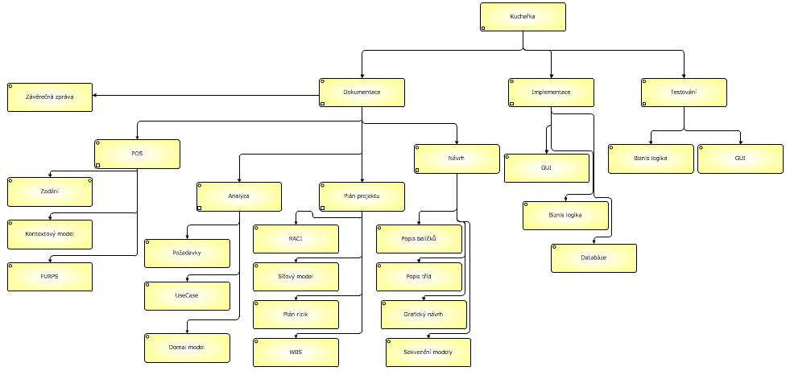
Tabulka 2: Aktivity z WBS diagramu

 | Název aktivity
1 | POS
2 | Požadavky
3 | UseCase
4 | DomainModel
5 | WBS
6 | RACI
7 | Síťový model
8 | Plán rizik
9 | Popis balíčků
10 | Popis tříd
11 | Grafický návrh
12 | Sekvenční modely
13 | Impl. GUI
14 | Impl. Business logiky
15 | Impl. Databáze
16 | Testování GUI
17 | Testování Business logiky

Síťový model aktivit

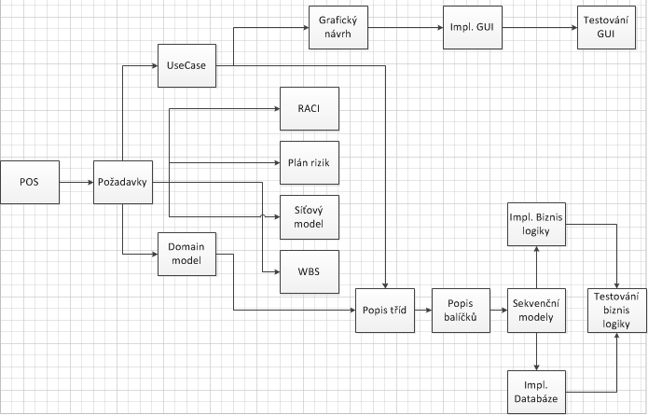

Plán rizik
Náš projekt ohrožuje hlavně níže popsaných 5 rizik. Naším zájmem je proti nim vytvořit dostatečná protiopatření.
ID | 1
Popis rizika | Neplnění úkolů členy týmu
Pravděpodobnost | Vysoká
Dopad | Čas
Kategorie | Manažerské
Závažnost | Střední
Protiopatření | Motivace členů týmu

ID | 2
Popis rizika | Problémy s technologiemi
Pravděpodobnost | Střední
Dopad | Čas
Kategorie | Technické
Závažnost | Střední
Protiopatření | Studium technologie, porada s expertem

ID | 3
Popis rizika | Nedostatek času
Pravděpodobnost | Vysoká
Dopad | Čas, ztráta bodů
Kategorie | Manažerské, Organizační
Závažnost | Vysoká
Protiopatření | Lepší plánování, větší nasazení členů týmu

ID | 4
Popis rizika | Neporozumění zadání
Pravděpodobnost | Nízká
Dopad | Čas
Kategorie | Manažerské, Organizační
Závažnost | Nízká
Protiopatření | Pravidelné schůze členů týmu a zadavatele

ID | 5
Popis rizika | Ztráta dat
Pravděpodobnost | Nízká
Dopad | Čas, body
Kategorie | Technické, Externí
Závažnost | Vysoká
Protiopatření | Časté zálohy

Matice rizik
Tabulka (matice) níže zobrazuje rizika podle jejich závažnosti a pravděpodobnosti výskytu. Z tabulky je vidět, že mezi nejzávažnější rizika patří neplnění úkolů členy týmu a nedostatek času.

Vysoká | 5 |  | 3
Střední |  | 2 | 1
Nízká | 4
Závažnost/ P(x) | Nízká | Střední | Vysoká

